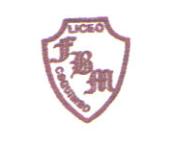
LICEO TECNICO PROFESIONAL
FERNANDO BINVIGNAT MARÍN

GUIAS DE ESTUDIO: Representar Ecuaciones Químicas

NOMBRE DE UNIDAD O TEMA: Unidad 1: Reacciones químicas
ASIGNATURA O MODULO: Química
CURSO: 1° Medio DOCENTE: Victor Rodriguez Alfaro
OBJETIVO: Crear un modelo de reacción química que muestre la reorganización de los elementos.

OBJETIVO DE APRENDIZAJE O APRENDIZAJE ESPERADO:
Investigar experimentalmente y explicar, usando evidencias, que la fermentación, la combustión provocada por un motor y un calefactor, y la oxidación de metales, entre otras, son reacciones químicas presentes en la vida diaria, considerando:
> La producción de gas, la formación de precipitados, el cambio de temperatura, color y olor, y la emisión de luz, entre otros.
> La influencia de la cantidad de sustancia, la temperatura, el volumen y la presión en ellas.
> Su representación simbólica en ecuaciones químicas.
> Su impacto en los seres vivos y el entorno

Introducción:
Una ecuación química usa los símbolos y fórmulas de los reactivos y productos, y otros términos simbólicos para representar una reacción química. Las ecuaciones se escriben siguiendo los siguientes pasos: Los reactivos se separan de los productos con una flecha que indica el sentido de la reacción. En esta guía representaremos con esferas a los distintos elementos que conforman una ecuación química.

Actividad N°1: Representación de ecuaciones químicas.
Esta tabla se encuentra en los anexos del libro de química.
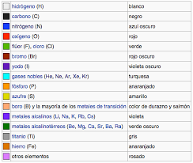

Ejemplo: si tenemos la siguiente ecuación química.
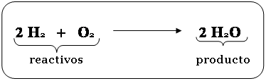

Si contamos los elementos de los reactantes encontraremos que hay 4 hidrógenos + 2 oxígenos reaccionan dando 2 moléculas de agua. Si representamos con esferas seria:

+
H₂ H₂ O₂ H₂O

Ejercicios: Representa con esferas de colores las siguientes ecuaciones químicas.
